Получение муниципальной услуги управления жилищных отношений администрации города Перми
«Признание помещения жилым помещением, жилого помещения непригодным для проживания, многоквартирного дома аварийным и подлежащим сносу или реконструкции».
Инструкция по получению муниципальной услуги:
- «Зайдите на сайт Услуги и сервисы Пермского края по отсканированному QR-коду с помощью мобильного телефона».
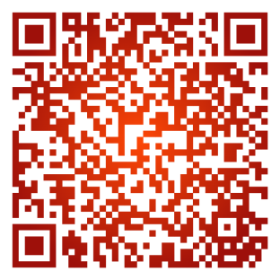
либо по ссылке: https://uslugi.permkrai.ru/service/emergency-room
Внимательно ознакомьтесь с информацией о предоставлении муниципальной услуги, а также с документами, которые необходимо представить в управление жилищных отношений администрации города Перми перед получением муниципальной услуги
- «Далее нажмите «Получить услугу»».
- «Вход осуществляется через портал Госуслуги».
- «Выберите «Пермский городской округ», и нажмите «Продолжить»».
- «Проверьте фамилию и имя заявителя, и нажмите «Продолжить»».

- «Внесите сведения о себе, и нажмите «Продолжить»».
- «В графе «Сведения об объекте»»:
  - «Выберете цель обращения».

  - «Ведите адрес объекта».
  - «Выберете «да» или «нет»».
  - «Далее нажмите «Продолжить»».
- «Вложите отсканированные документы и нажмите «Продолжить»».
- «Нажмите галочку «Я подтверждаю свое согласие со всеми вышеперечисленными пунктами»».
- «Далее нажмите «Отправить»».

